

课 程 实 验 报 告

课程名称：面向对象程序设计
实验名称：面向对象的整型栈编程

院 系 ：计算机科学与技术
专业班级 ： CS1609
学 号 ： U201614754
姓 名 ： 王申达
指导教师 ： 金良海

2018 年 10 月 24 日

- 需求分析
- 题目要求
整型栈是一种先进后出的存储结构，对其进行的操作通常包括判断栈是否为空、向栈顶添加一个整型元素、出栈等。整型栈类型及其操作函数采用面向对象的C++语言定义，请将完成上述操作的所有函数采用C++编程， 然后写一个main函数对栈的所有操作函数进行测试。
class STACK{
int *const elems; //申请内存用于存放栈的元素
const int max; //栈能存放的最大元素个数
int pos; //栈实际已有元素个数，栈空时pos=0;
public:
STACK(int m); //初始化栈：最多m个元素
STACK(const STACK&s); //用栈s拷贝初始化栈
int size ( ) const; //返回栈的最大元素个数max
int howMany ( ) const; //返回栈的实际元素个数pos
int getelem (int x) const; //取下标x处的栈元素
STACK& push(int e); //将e入栈,并返回栈
STACK& pop(int &e); //出栈到e,并返回栈
STACK& assign(const STACK&s); //赋s给栈,并返回被赋值的栈
void print( ) const; //打印栈
~STACK( ); //销毁栈
};
- 需求分析
自行对题目要求进行细化、补充。
- 系统设计
- 概要设计
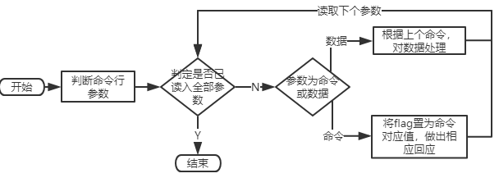
2-1 总体结构图
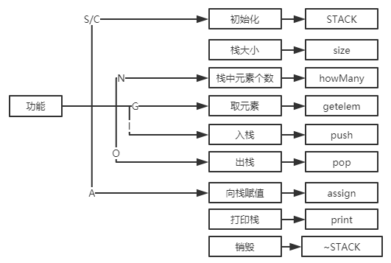
2-2 模块功能结构图
- 详细设计
设计每个模块的实现算法（处理流程）、所需的局部数据结构。具体介绍每个模块/子程序的功能、入口参数、出口参数、流程（图）等。

  - STACK (int m)
功能：初始化栈：最多m个元素
入口参数：栈大小m
出口参数：无
  - STACK(const STACK&s)
功能：用栈s拷贝初始化栈
入口参数：栈s
出口参数：无
  - size () const
功能：返回栈的最大元素个数max
入口参数：无
出口参数：返回值为最大元素个数
  - howMany () const
功能：返回栈的实际元素个数pos
入口参数：无
出口参数：返回值为实际元素个数
  - getelem (int x) const
功能：取下标x处的栈元素
入口参数：下标x
出口参数：返回值为下标x处的栈元素
  - push(int e)
功能：将e入栈，并返回栈
入口参数：待入栈元素e
出口参数：无
  - pop(int e)
功能：出栈到e，并返回栈
入口参数：无
出口参数：出栈元素e
  - assign(const STACK&s)
功能：赋s给栈,并返回并返回被赋值的栈
入口参数：栈s
出口参数：返回值为新栈
  - print()
功能：打印栈
入口参数：无
出口参数：无
  - ~STACK()
功能：销毁栈
入口参数：无
出口参数：无
- 软件开发
在DEV C++环境下完成编译运行，生成.exe执行文件。
- 软件测试
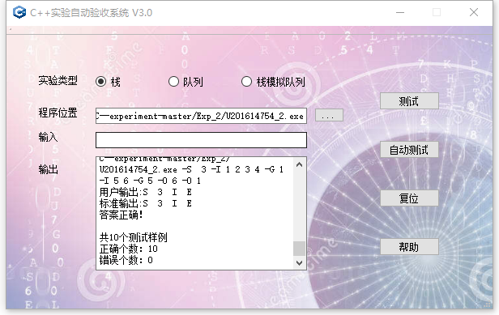
图4-1 验收结果
- 特点与不足
- 技术特点
无
- 不足和改进的建议
无
- 过程和体会
- 遇到的主要问题和解决方法
问题：C++ Builder无法安装
解决方法：使用其它IDE
- 课程设计的体会
熟悉C++中类的相关操作。
- 源码和说明
- 文件清单及其功能说明
源码：U201614754_2.cpp
可执行文件：U201614754_2.exe
- 用户使用说明书
有命令行方式(argc>1时)用于栈测试，设定栈队或队列大小-S”、“入-I”、“出-O”、“深拷贝构造-C”、“深拷贝赋值-A”、“栈中剩余元素个数-N。
- 源代码
//---------------------------------------------------------------------------

//#include <vcl.h>
#include<iostream>
#include<cstdlib>
#include <fstream>
#pragma hdrstop
using namespace std;
//---------------------------------------------------------------------------

#pragma argsused
fstream outfile;
class STACK{
int *const elems; //申请内存用于存放栈的元素
const int max; //栈能存放的最大元素个数
int pos; //栈实际已有元素个数，栈空时pos=0;
public:
STACK(int m):pos(0),max(m),elems(new int[m]) //初始化栈：最多m个元素
{}
STACK(const STACK&s):pos(s.pos),max(s.max),elems(s.elems) //用栈s拷贝初始化栈
{}
int size ( ) const //返回栈的最大元素个数max
{
return max;
}
int howMany ( ) const //返回栈的实际元素个数pos
{
return pos;
}
int getelem (int x) const //取下标x处的栈元素
{
return elems[x];
}
STACK& push(int e) //将e入栈,并返回栈
{
if(pos!=max)
{
elems[pos]=e;
pos++;
}
return *this;
}
STACK& pop(int &e) //出栈到e,并返回栈
{
if(pos)
{
elems[pos]=e;
pos--;
}
return *this;
}
STACK& assign(const STACK&s) //赋s给栈,并返回被赋值的栈
{
int **p = (int**)&elems;
*p = s.elems;
int *q = (int*)&max;
*q = s.max;
pos = s.pos;
return *this;
}
void print( ) const //打印栈
{
for(size_t i = 0;i<pos;i++)
{
cout<<elems[i]<<" ";
outfile<< elems[i]<< " ";
}
}
~STACK(){ delete []elems; } //销毁栈
};
int main(int argc, char* argv[])
{
int flag=0;
int e;
outfile.open("U201614754_2.txt", ios::out);
STACK* p=NULL;
STACK* s;

for(int i=1;i<argc;i++)
{
if(argv[i][0]=='-')
{
if(argv[i][1]=='S')
{
e = atoi(argv[i+1]);
cout<<"S ";
outfile<<"S ";
if(flag!=0)
{
cout<<"E ";
outfile<<"E ";
i=argc;
flag=8;
}
flag=1;
}
else if(flag!=6&&flag!=7)
{
p->print();
}
if(argv[i][1]=='I')
{
cout<<"I ";
outfile<<"I ";
if(flag==0)
{
cout<<"E ";
outfile<<"E ";
i=argc;
flag=8;
}
flag=2;
}
if(argv[i][1]=='O')
{
cout<<"O ";
outfile<<"O ";
if(flag==0)
{
cout<<"E ";
outfile<<"E ";
i=argc;
flag=8;
}
flag=3;
}
if(argv[i][1]=='C')
{
cout<<"C ";
outfile<<"C ";
if(flag==0)
{
cout<<"E ";
outfile<<"E ";
i=argc;
flag=8;
}
flag=4;
}
if(argv[i][1]=='A')
{
cout<<"A ";
outfile<<"A ";
if(flag==0)
{
cout<<"E ";
outfile<<"E ";
i=argc;
flag=8;
}
flag=5;
}
if(argv[i][1]=='N')
{
cout<<"N ";
outfile<<"N ";
if(flag==0)
{
cout<<"E ";
outfile<<"E ";
i=argc;
flag=8;
}
e=p->howMany();
cout<<e<<" ";
outfile<<e<<" ";
flag=6;
}
if(argv[i][1]=='G')
{
cout<<"G ";
outfile<<"G ";
if(flag==0)
{
cout<<"E ";
outfile<<"E ";
i=argc;
flag=8;
}
flag=7;
}
}
else{
switch(flag)
{
case 1: p=new STACK(e);;
cout<<atoi(argv[i])<<" ";
outfile<<atoi(argv[i])<<" ";
break;
case 2: if(p->howMany()==p->size())
{
cout<<"E ";
outfile<<"E ";
i=argc;
flag=8;
}
else
{
p->push(atoi(argv[i]));
}
break;
case 3: if(p->howMany()<atoi(argv[i]))
{

cout<<"E ";
outfile<<"E ";
i=argc;
flag=8;
}
else
{
for(int j=0;j<atoi(argv[i]);j++)
{
p->pop(e);
}
}
break;
case 4: s=new STACK(*p);
p = s;
break;
case 5: s =new STACK(atoi(argv[i]));
s = &(s->assign(*p));
p = s;
break;
case 6:
break;
case 7: if(p->howMany()<atoi(argv[i]))
{

cout<<"E ";
outfile<<"E ";
i=argc;
flag=8;
}
else
{
e=p->getelem(atoi(argv[i]));
cout<<e<<" ";
outfile<<e<<" ";
}
break;
default:break;
}
}
}
if(argc!=1&&flag!=8&&flag!=6&&flag!=7)
{
p->print();
}
return 0;
}
//---------------------------------------------------------------------------

